“装饰自我 美丽有约”

——东蔡居民区珍珠胸针DIY活动
为了丰富社区居民的业余文化生活，提升参与社区治理的积极性。10月14日上午9点，东蔡居委在小区活动室开展以“装饰自我，美丽有约”为主题手工制作珍珠胸针活动，吸引了25名辖区爱好者参与。
珍珠胸针是一种永不退潮的单品。珍珠，美丽天成，拥有一种独特的风采，浑圆温润、晶莹澄净的光泽，兼具着高雅柔媚、祥和恬静的气息，最能烘托出女性优美典雅的一面。活动开场由指导老师现场向各位居民讲解珍珠的由来及用途，并教会大家如何鉴别真假珍珠、如何保养珍珠。接下来由居委干部向大家分发相关制作材料包，在老师的指导下，利用手中的珍珠配合花瓣制作出美丽的花朵，再用“钻石”、亮片、小叶子等配件作为陪衬品，通过专用的珠宝粘合剂来实现它们之间的完美结合。经过一个多小时的努力，属于自己的“专属”珍珠胸针完美地展现在眼前，优雅女性，魅力胸针，成为居委活动室中一道美丽的风景，所有人都乐在其中。
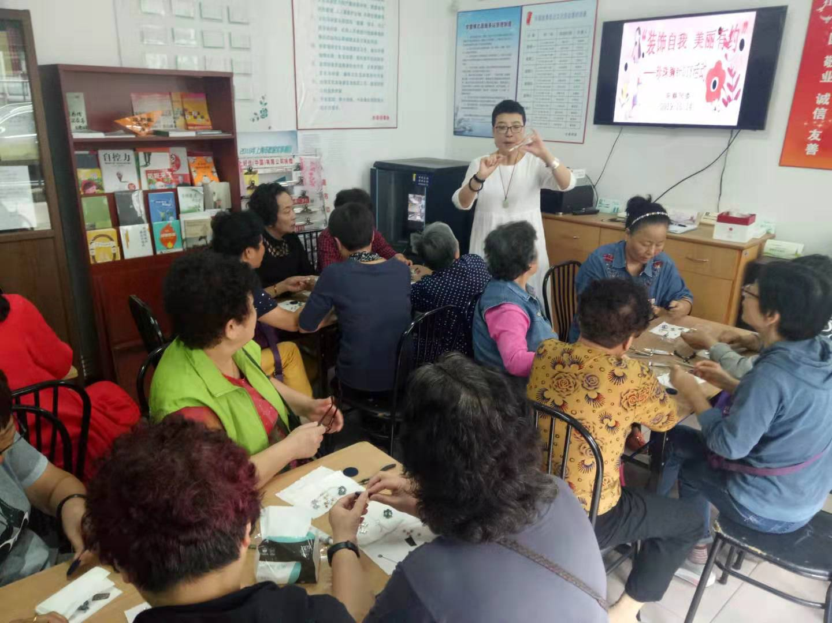
此次DIY体验活动，锻炼了大家的动手能力，培养了审美情趣，同时增进了邻里间的情感交流，为构建和谐社区营造了良好氛围。
